ОТЧЕТ
О ВТОРОМ ЭТАПЕ ОПЕРАЦИИ МАК -2025
НА ТЕРРИТОРИИ КОТЛУБАНСКОГО СЕЛЬСКОГО ПОСЕЛЕНИЯ

С 11 по 20 августа на территории Котлубанского сельского поселения прошел второй этап межведомственной комплексной оперативно- профилактической операции МАК -2025.
Основной целью этапа было привлечение внимания молодежи и население Котлубанского поселения к проблемам наркомании, формирование здорового образа жизни и профилактика распространение наркотических веществ среди подростков и молодежи, выявление и ликвидация незаконных посевов и очагов произрастания дикорастущих растений..
8 августа -мероприятие первого дня операции МАК .
Волонтеры МКУ «ЦКБ» разместили информационные материалы и контактную информацию для обращений по вопросам незаконного выращивания мака и конопли, торговли наркотиками.

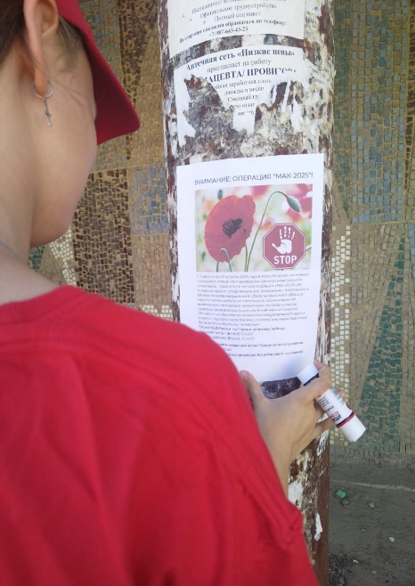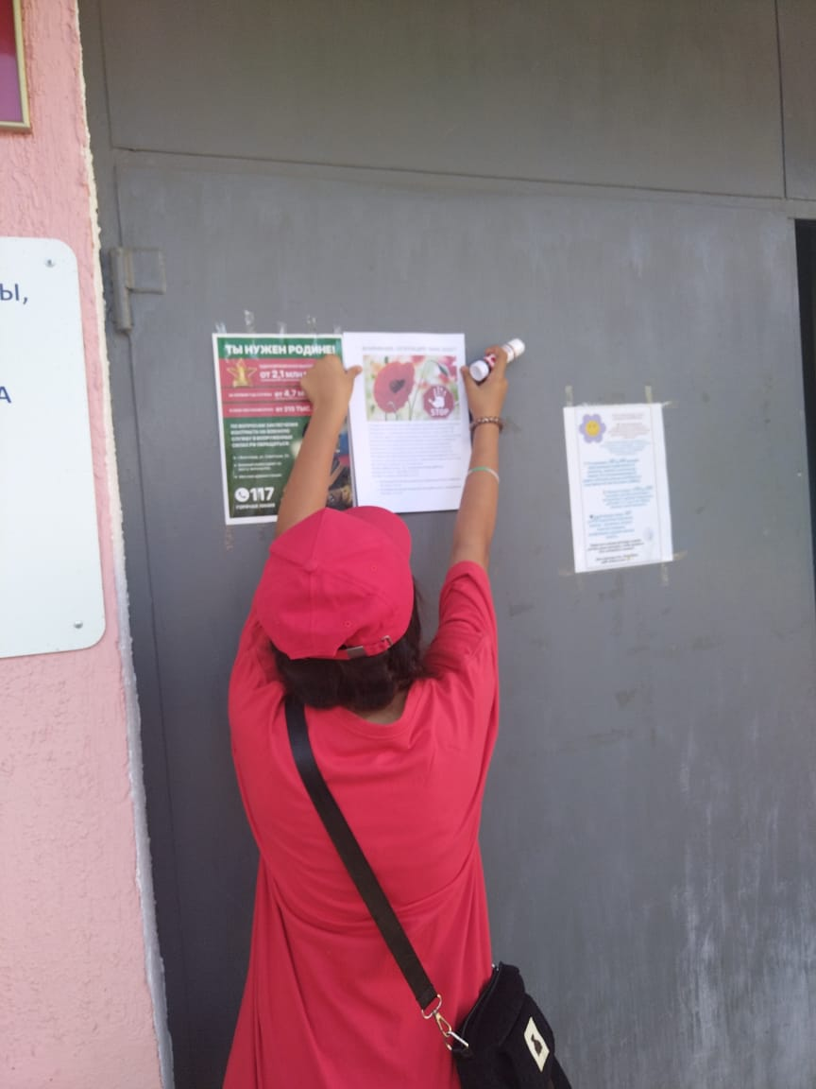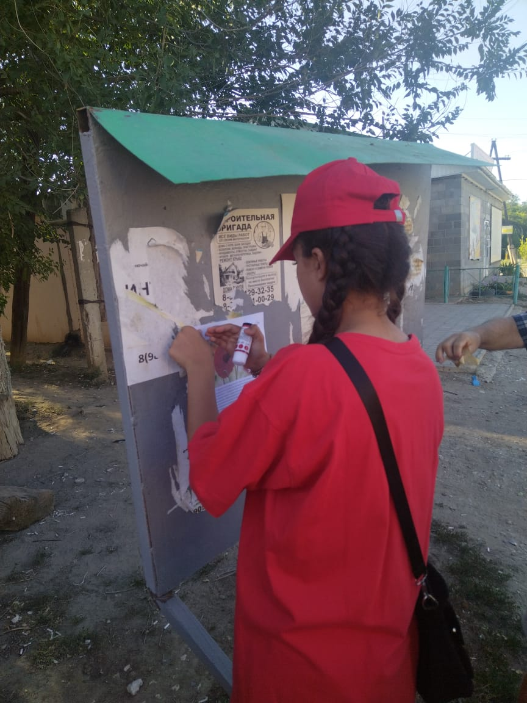

11 августа –раздача информационных буклетов волонтерами МКУ «ЦКБ».
Волонтеры разместили информационные буклеты, которые были изготовлены МОО ТОС № 4 «Радуга». Было распространено около 60 буклетов, направленных на информирование жителей о вреде наркотиков на тему» Наркотики: знать, чтобы жить».

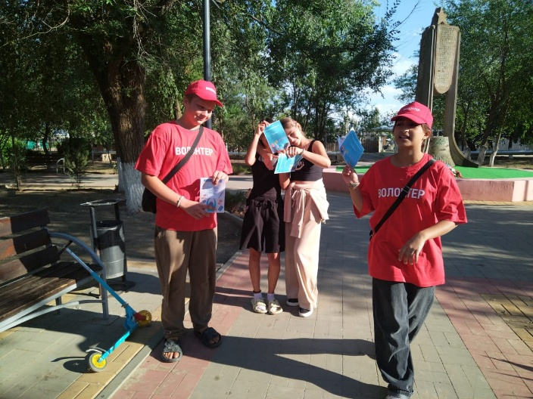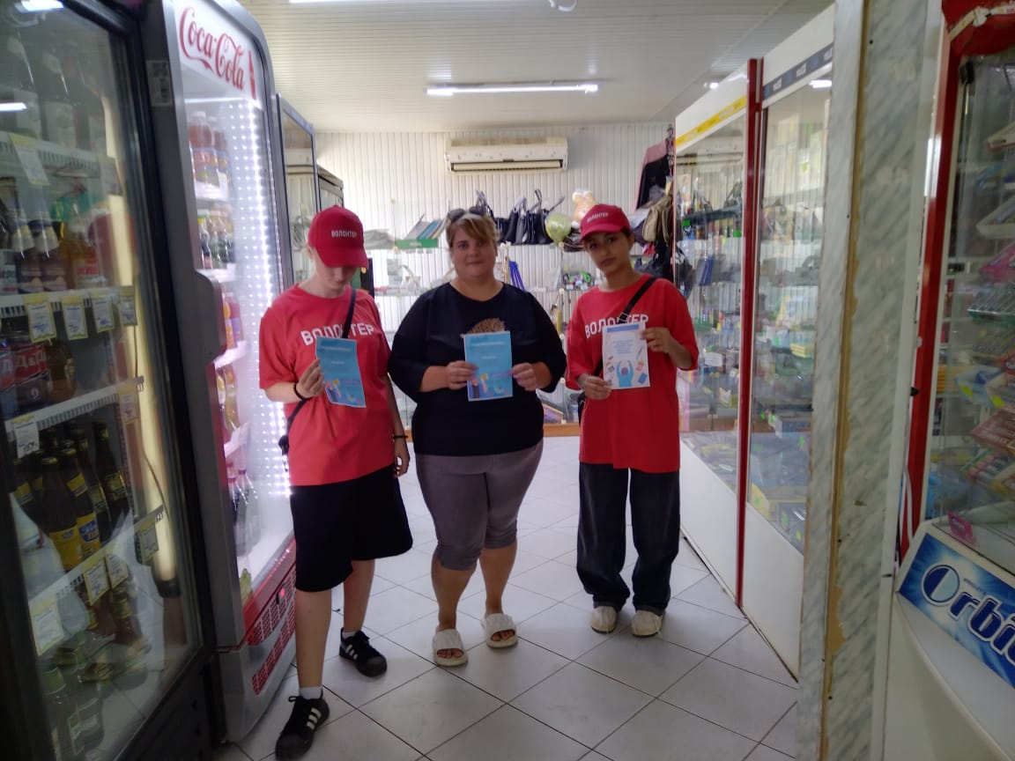
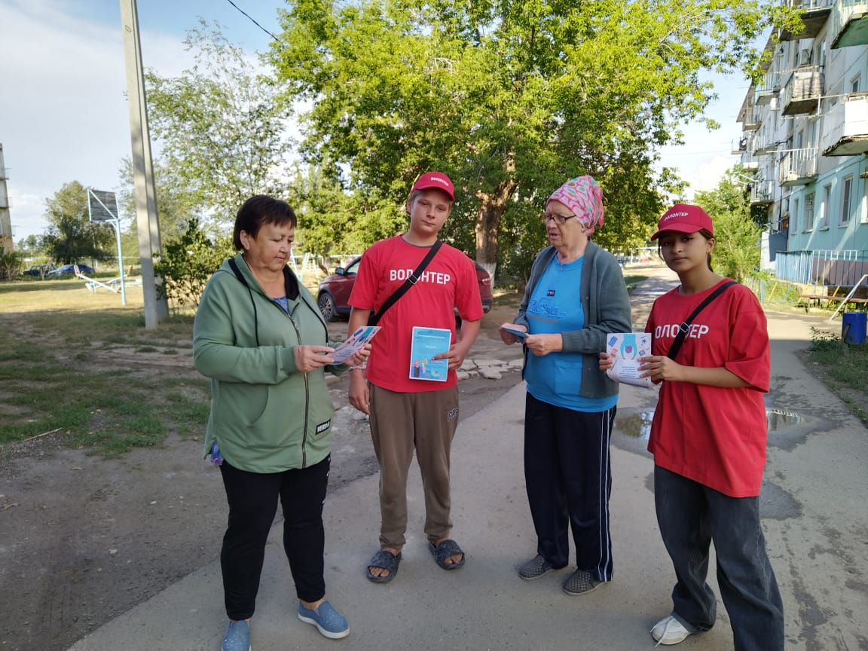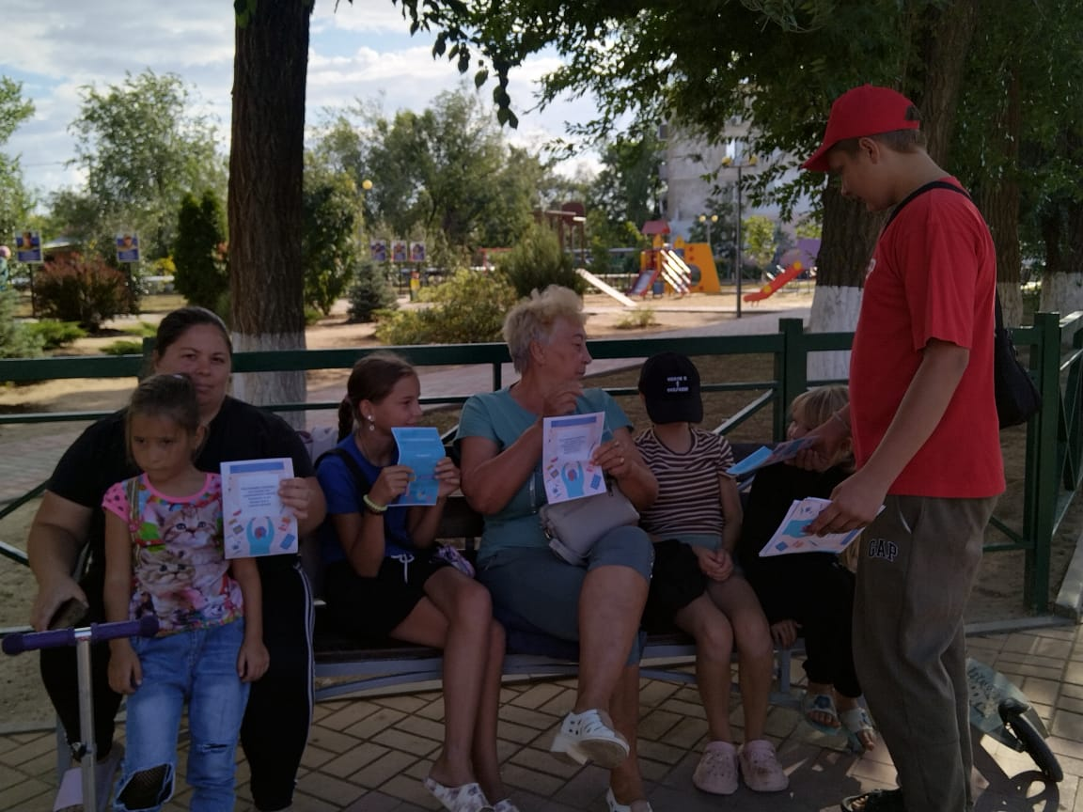

14 августа прошла выставка рисунков.
На территории ДК была организована выставка детских рисунков на тему: Мы выбираем жизнь». Всего приняли участие 20 детей. В этот же день с детьми прошла беседа на тему вреда употребления наркотиков и формирование здоровых привычек.
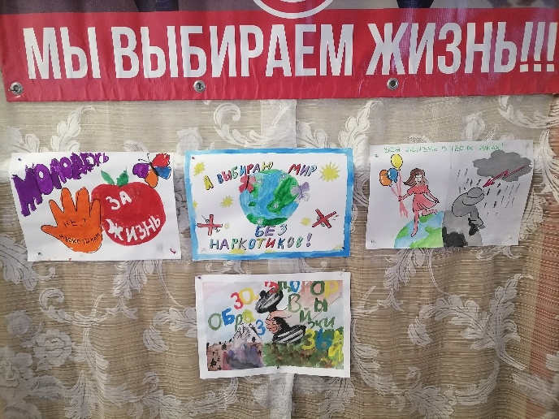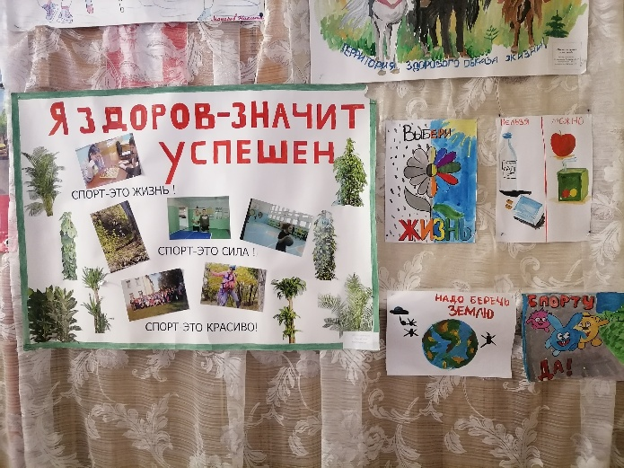

10 августа - турнир по стритболу.
Организован спортивный турнир по стритболу, который собрал 16 участников- преимущественно молодежь поселка. Цель турнира заключалась в популяризации спорта и активного досуга среди молодых людей.
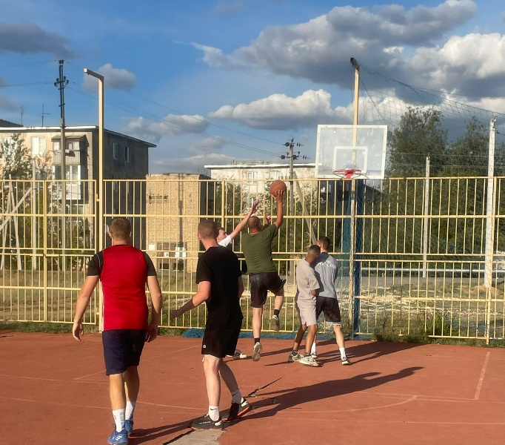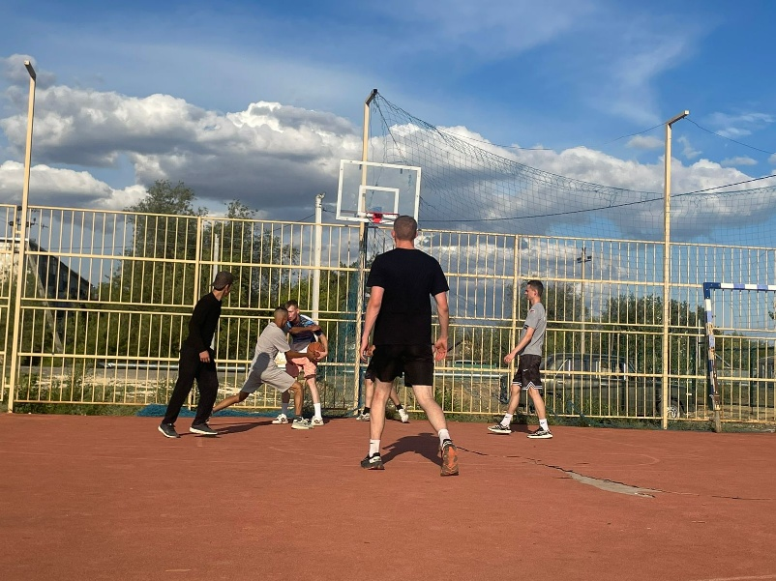
18 августа –проведение рейдовых мероприятий.
По запланированному графику антинаркотической комиссии Котлубанского поселения состоялась проверка территории поселения на предмет выявления возможных очагов выращивания дикорастущего и культивируемого мака и конопли. Проверка проведена комиссией АНК, нарушений выявлено не было. (Акт № 1 от 18.08.2025) прилагается.
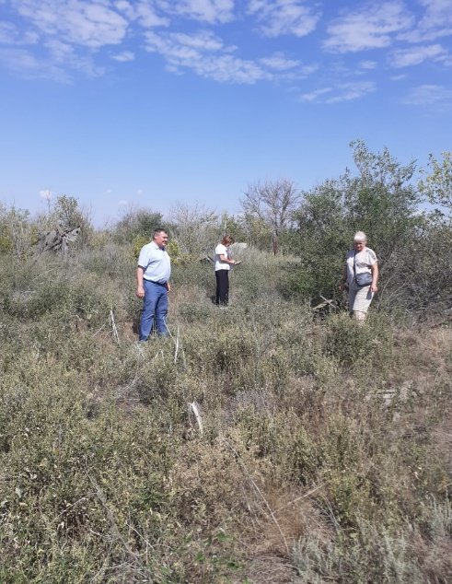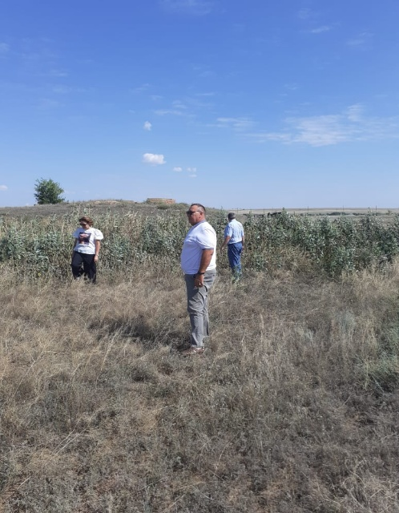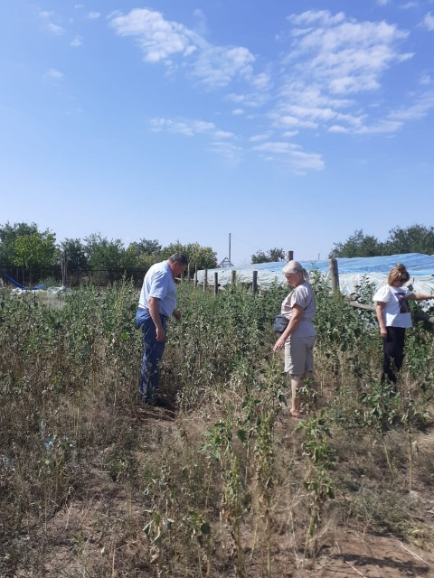

20 августа –проведен осмотр частных секторов и заброшенных строений в хуторе Варламов. Признаки нелегального выращивания растений также не обнаружены. По результатам осмотра составлен второй акт. (Акт № 2 от 20.08.2025) прилагается.
Все запланированные мероприятия выполнены успешно.
Проведено – 6 мероприятий, участников-107 чел.
Информационная работа среди населения продолжается благодаря активности комиссии АНК, работников культуры.
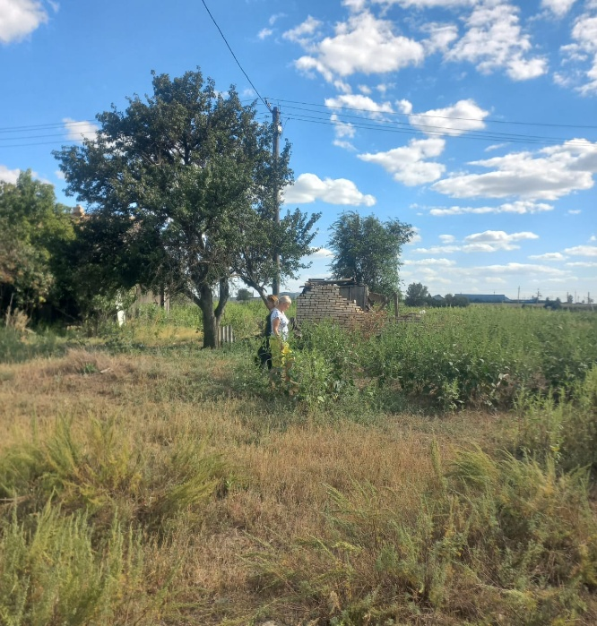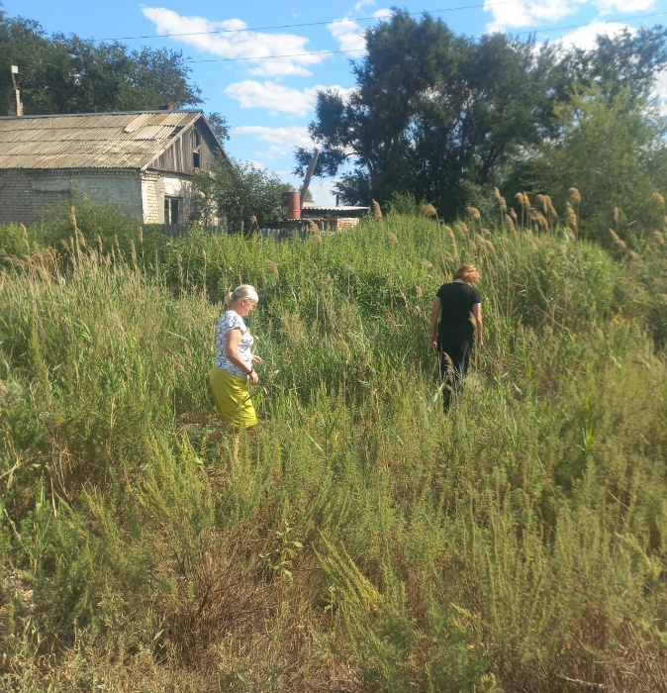
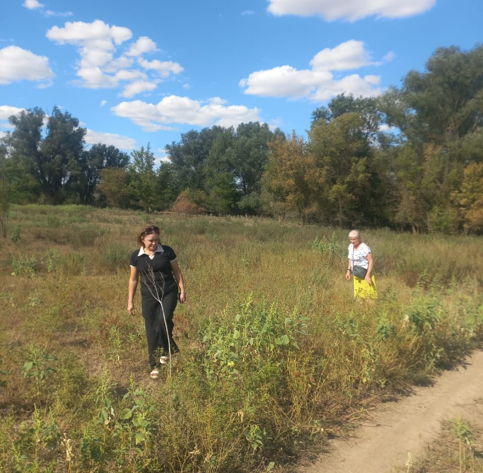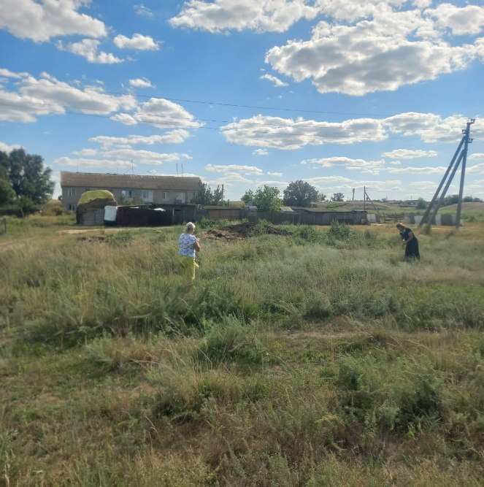

Секретарь АНК Давиденко Н.Г.

